講師プロフィール
◎会計編 村上 義弘さん
メーカー、教育産業を経て、2004 年から12 年間、NPO 法人で活動。兵庫県内のコミュニティビジネス起業や運営面の相談支援に携わってきた。多数の法人・団体設立、運営の定着、拡充等に関わり、豊富な事例を持つ。2016 年、NPO 会計支援センターに移り、県外を含め、会計を主体にした事務管理の支援を担当している。
◎税務編 横井 昭次さん
税理士。近畿税理士会大津支部に所属。一般法人、財団・社団法人、NPO法人等と幅広い顧問先の、「会計顧問」、「税務顧問」を中心に、「相続税無料相談」や「開業支援」を手掛ける。

会場アクセス
プログラム

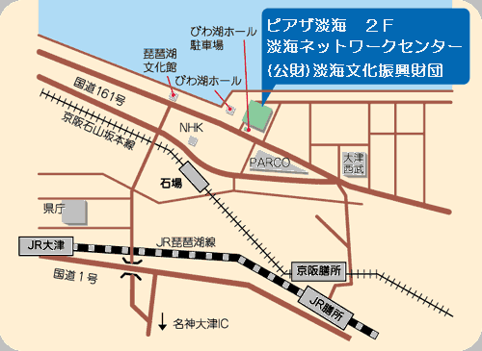
１３：１５ 受付
１３：３０ 講座 スタート
１６：００ 講座 終了
休憩、個別相談対象者以外は終了
１６：１０ 個別相談（2組）
１６：５０ 個別相談 終了
～講座内容～
［会計編］ 主に「NPO会計基準」に基づく会計処理の
基礎や、会計処理上のルール 等
［税務編］ 主に税金の種類や注意点、税金のノウハウ 〒520-0801 大津市におの浜１－１－２０
について ※ ＪＲ膳所駅から徒歩１５分
TEL（０７７）５２４－８４４０
ＮＰＯ決算講座＆個別相談会 参加申込書 申込日／ 月 日

ふりがな |  |  | 連 絡 先
団体名 |  |  | TEL（必須）
住 所 |  |  | FAX
担当者名（必須） |  |  | Mail
参加希望講座 | 会計編 ・ 税務編 |  | 個別相談希望 | あり ・ なし
会計等の実務実績 |  | ご質問がありましたら下記にご記入ください。  （当日講師より回答させていただきます。  その際、ご質問者の氏名は公表しません）
１．初めてに近い
（決算処理は行っていない）
２．決算処理は行ったことがあるが、あまり詳しくない
３．一通りの会計知識はある
※お申込みいただいた個人情報は、当センター事業以外には一切使用いたしません。
(申込先) ＦＡＸ ０７７－５２４－８４４２
または、Mail office@ohmi-net.com まで

